Neobux註冊SOP圖解與操作方式

在網址列打上http://goo.gl/gvs4g7

會出現如下圖所示畫面 請點擊最上方右邊算來第二個Register

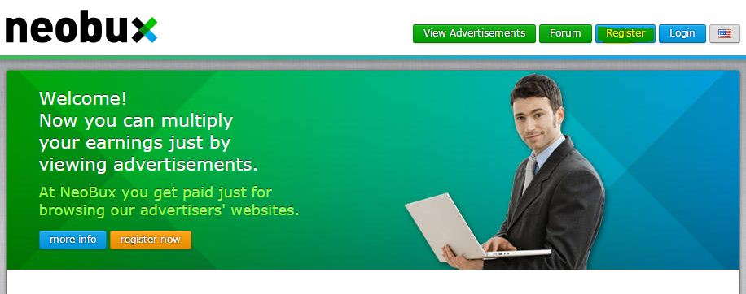
- 接著會出現下列圖式 請將螢光筆的部分 自行填入
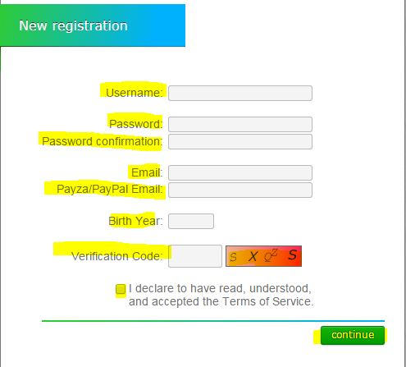
- 之後會有帳號認證信 會寄到自己的信箱
請把那封信中的聯結點開 會連回網站 就代表認證成功
5. 完成上述步驟之後 恭喜你 可以邁進賺美金的行列了

6. 首先 先點擊上方的login 將剛註冊好的帳號密碼輸入
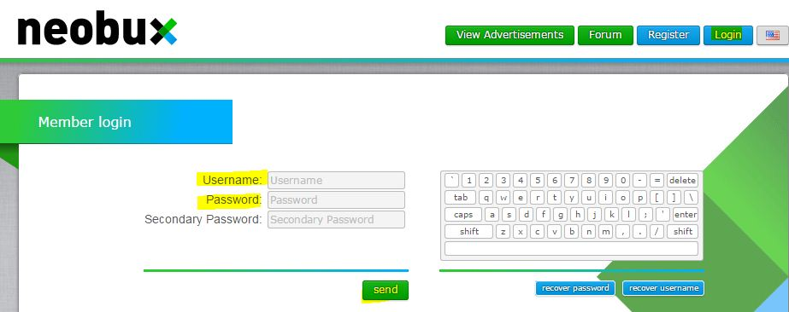
7. 進入之後 請點擊上方的View Advertisements
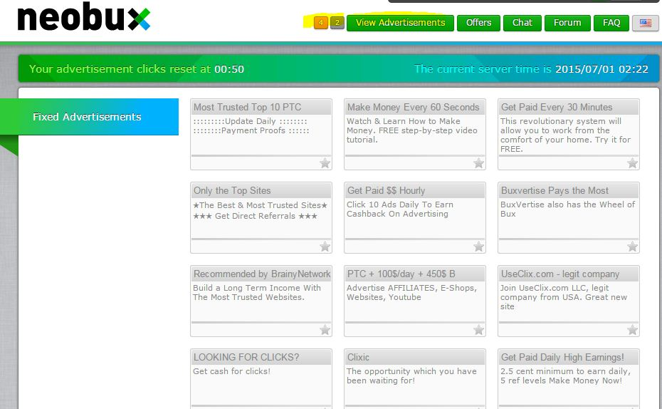8.進去之後 每天的廣告量會不同
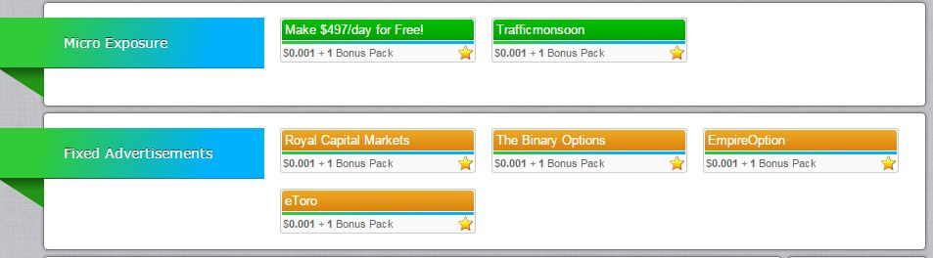

9.點擊方式很簡單 隨便點擊一個廣告 廣告會反白然後會出現紅點 點一下紅點 之後會自己跳一個視窗 大概幾秒之後會出現已經驗證 直接按close即可
